User Manual Website CSEUNIKA

Selamat datang di website CSEUNIKA ……………………..

**Computer Requirements :**

Internet Connection

PC yang bagus

**Navigating the Website**

1. **Tampilan Halaman Login**

Link Website CSEUNIKA : cseunika.ac.id

Email Login : ([xxx@student.unika.ac.id](mailto:xxx@student.unika.ac.id))

Password

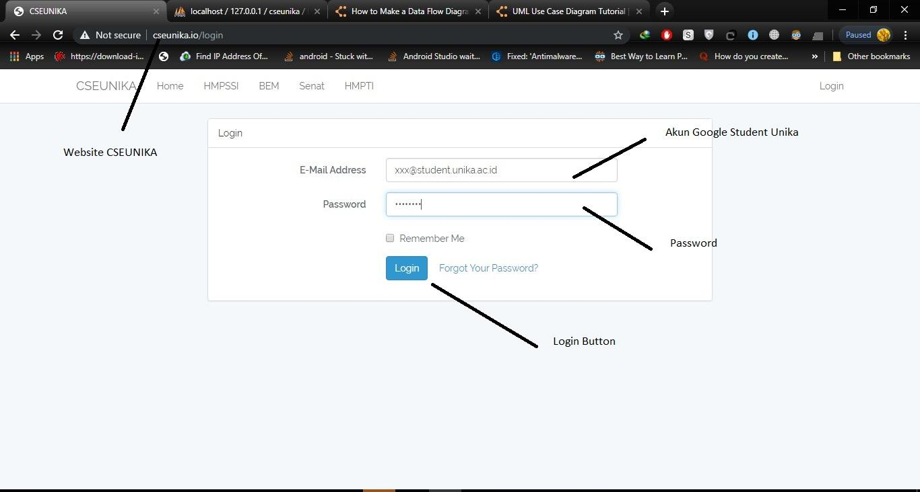

1. **Dashboard Mahasiswa**

**Kegiatan menunggu divalidasi**

1. Nama Kegiatan : Nama kegiatan yang menunggu di validasi
2. Upload Kegiatan Button : Buat Upload Kegiatan
3. Edit Button : Edit kegiatan
4. Delete Button : Delete Kegiatan

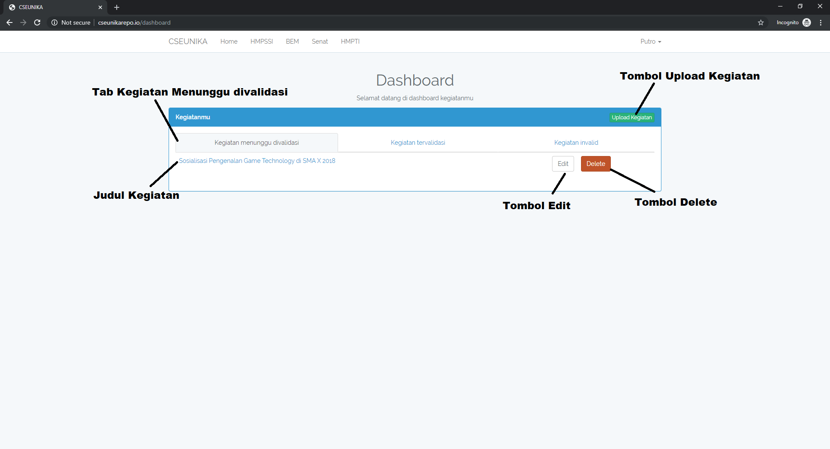

**Upload Kegiatan**

* Masukan Nama Kegiatan
* Masukan Tanggal dimulainya kegiatan
* Masukan Deskripsi Kegiatan
* Upload Bukti Kegiatan (Coming Soon)
* Upload Foto saat Kegiatan (Coming Soon)

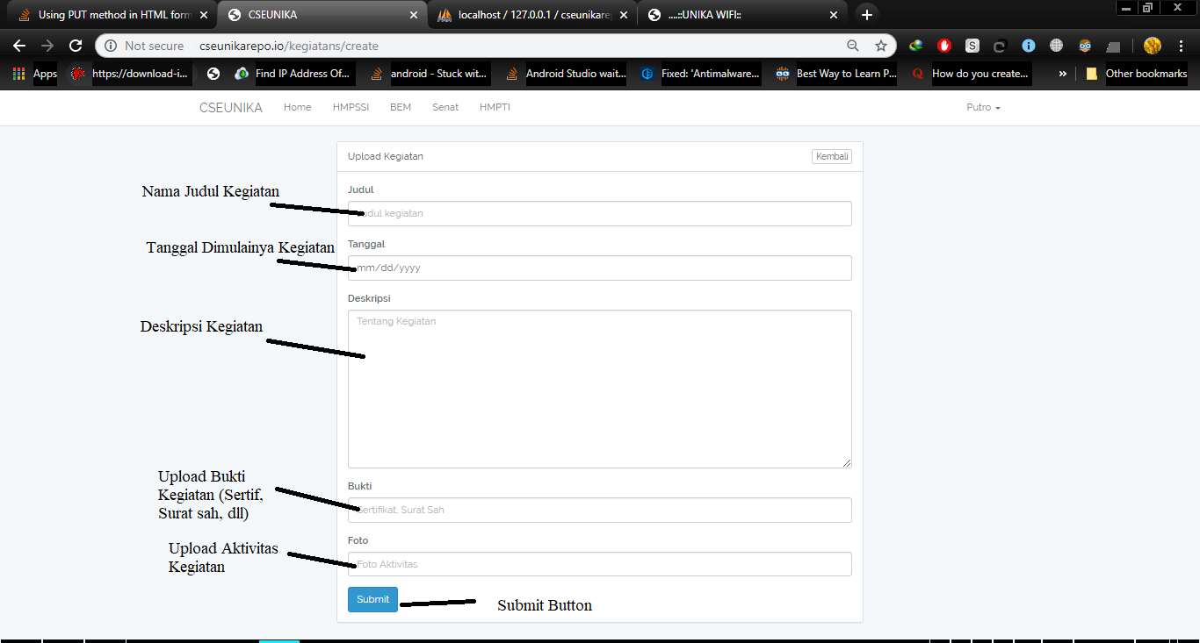

**Kegiatan Jika Sudah Tervalidasi**

* Jika sudah tervalidasi maka kegiatan akan muncul ke tab kegiatan tervalidasi

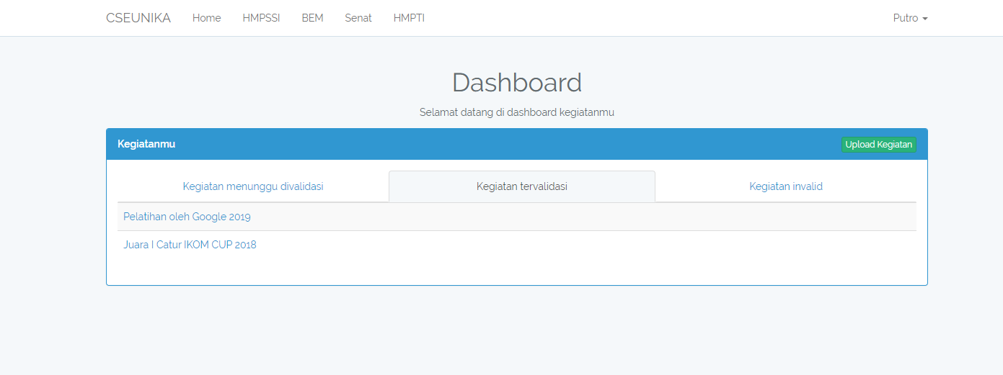

**Kegiatan Jika Invalid(ditolak)**

* Jika kegiatan ditolak maka kegiatan akan muncul ke Kegiatan Invalid

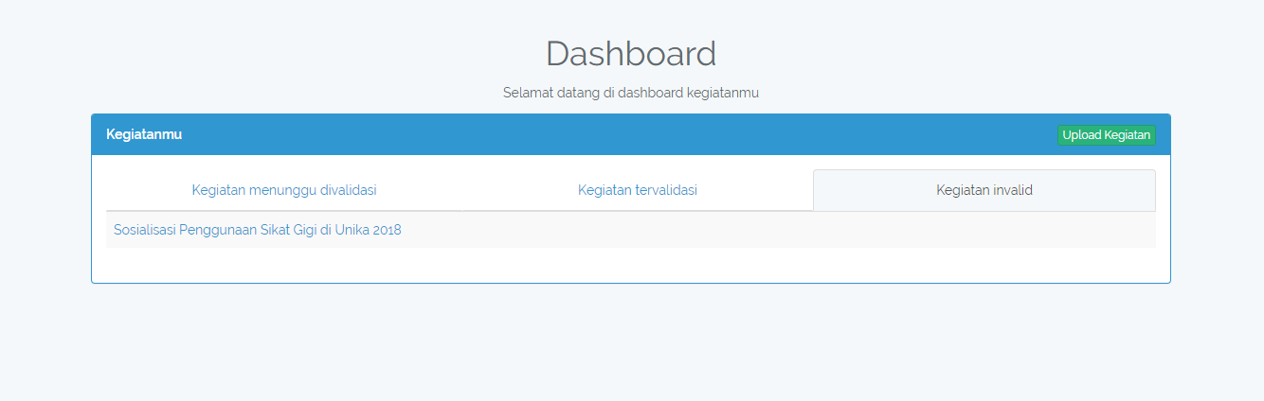

1. **Dashboard Dosen**

**Kegiatan yang perlu divalidasi**

* Jika mahasiswa mengupload kegiatan maka akan muncul di tab kegiatan yang butuh divalidasi

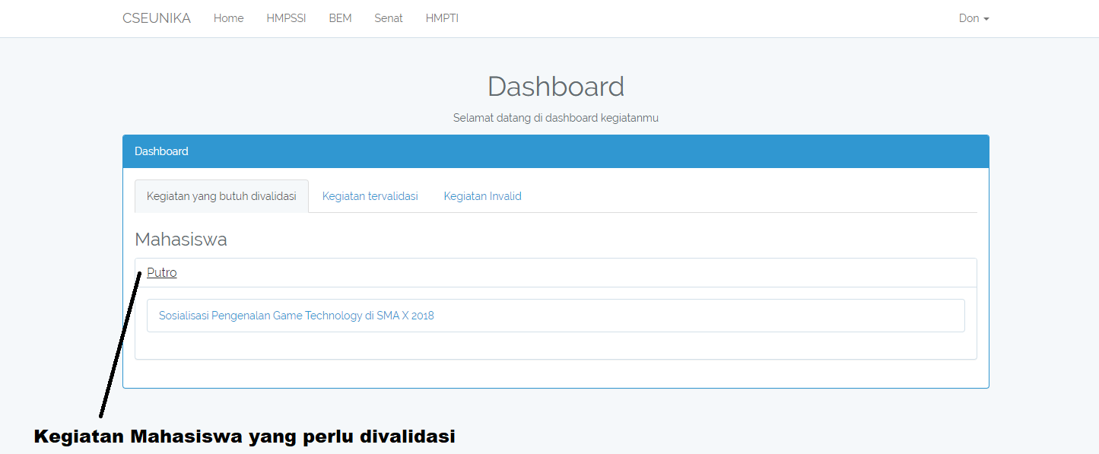

**Kegiatan tervalidasi**

* Jika kegiatan mahasiswa tervalidasi maka akan muncul di tab kegiatan tervalidasi di nama mahasiswa yang terkait

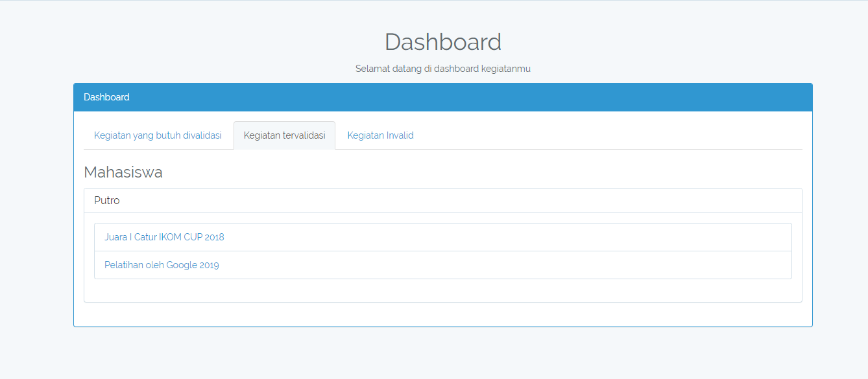

**Kegiatan Invalid**

* Jika kegiatan mahasiswa ter-invalidasi maka akan muncul di tab kegiatan tervalidasi di nama mahasiswa yang terkait

